**SOAL UJIAN AKHIR SEMESTER**

**POLITEKNIK NEGERI BANYUWANGI**

**TAHUN AJARAN**



Mata Kuliah : Jarkom Lanjut

Program Studi : Teknik Informatika

Dosen Pengampu : Farizqi Panduardi S.ST,.MT

Semester : 4

Hari, Tanggal : Senin 29 Juni 2020

Waktu : 100 menit

Sifat : terbuka

1. Apa yang dimaksud dengan Access Control List!
2. Jelaskan beberapa aturan (rule) penting yang perlu diikuti ketika paket dibandingkan dengan ACL!
3. Jelaskan perbedaan antara standart Access list denan Extended Access List

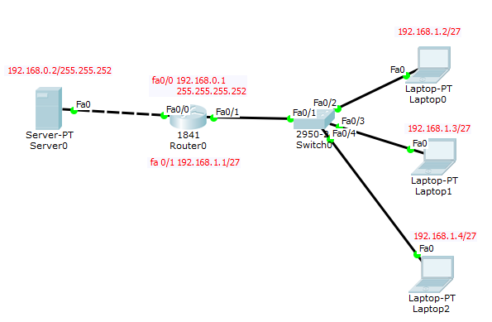

1. Tuliskan konfigurasi ACL (kerjakan menggunakan packet tracer) untuk router 0 dengan rule

* Laptop 0 tidak bisa mengakses server
* Laptop 2 tidak bisa menggunakan services web pada server

JAWABAN

1. ACL (Access Control List) adalah metode untuk memfilter paket-paket yang keluar masuk jaringan melalui router.
2. Ketika paket dibandingkan dengan ACL, terdapat beberapa peraturan (rule) penting yang diikuti:
   * Paket selalu dibandingkan dengan setiap baris dari ACL secara berurutan, sebagai contoh paket dibandingkan dengan baris pertama dari ACL, kemudian baris kedua, ketiga, dan seterusnya.
   * Paket hanya dibandingkan baris-baris ACL sampai terjadi kecocokan. Ketika paket cocok dengan kondisi pada baris ACL, paket akan ditindaklanjuti dan tidak ada lagi kelanjutan perbandingan.
   * Terdapat statement “tolak” yang tersembunyi (impilicit deny) pada setiap akhir baris ACL, ini artinya bila suatu paket tidak cocok dengan semua baris kondisi pada ACL, paket tersebut akan ditolak
3. *Standard Access List* memfilter lalu lintas network dengan menguji alamat sumber IP didalam paket, nah berbeda dengan extended, *Extended Access List* mengevaluasi IP sumber dan tujuan, field protocol dalam network header Network Layer dan nomor port pada Transport Layer, ini memberikan extended ACL kemampuan untuk membuat keputusan–keputusan lebih spesifik ketika mengontrol lalu lintas. Jadi intinya, extended ini lebih spesifik, dan terperinci.

